А в спорте тот, кто хочет добиться убедительных побед, обязан пытаться прыгнуть выше головы…
Лев Яшин
***
Спорт это то что двигает нас вперед .... лень отбрасывает нас далеко назад!!!
***
Прежде чем сдаваться, вспомни, ради чего ты все начинал…
***
Чтобы дойти до цели, надо идти.
Оноре де Бальзак

Занимайтесь спортом, укрепляйте своё здоровье, развивайте силу и выносливость!

Наш адрес:
ул, Энгельса, д. 21
п. Красногвардейское
телефон: 2 -48 – 34
Составил библиограф: Кубаткина, Е.
МБУК «ЦБС»
Красногвардейского района РК

Спортивному движению – наше уважение
7 апреля – День здоровья
Информационный список литературы
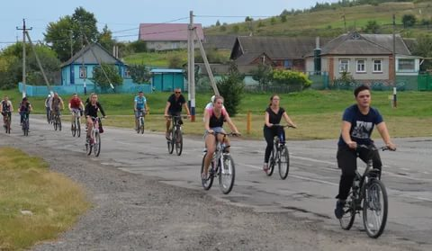

Спорт – возможный источник самосовершенствования для каждого человека.
Пьер де Кубертен

2020 год
Великая ценность каждого человека – здоровье…
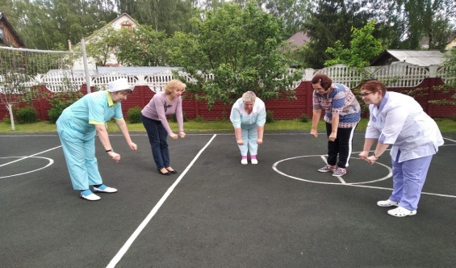
Спорт – это жизнь!
Это легкость движенья.
Спорт вызывает у всех уваженье.
Спорт продвигает всех вверх и вперед. Бодрость, здоровье он всем придает.
Все, кто активен и кто не ленится,
Могут со спортом легко подружиться!

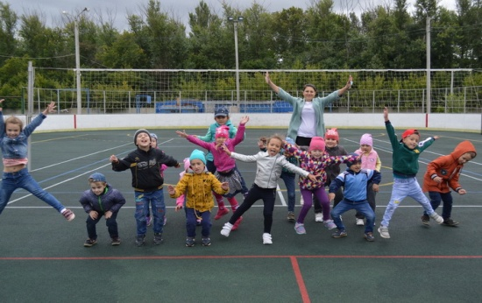

Интернет ресурс:
1. Спортивному движению - наше уважение : Методическая разработка [Сайт]. – 2017. – URL: https://nsportal.ru/shkola/dopolnitelnoe-obrazovanie/library/2020/01/13/sportivnomu-dvizheniyu-nashe-uvazhenie (дата обращения: 14.07.20). – Текст электронный.
2. Разработка спортивно-массового мероприятия Веселые старты. Сборник сценариев спортивно-оздоровительных мероприятий [Сайт]. – 2017. – URL: https://hasortewondo.ru/metodicheskaya-razrabotka-na-temu-razrabotka-sportivno-massovogo-meropriyatiya-veselye-starty-sborni/ (дата обращения: 14.07.20). – Текст электронный.
3. Спортивному движению — наше уважение: Сценарий спортивного праздника [Сайт]. – 2020. – URL: https://www.1urok.ru/categories/17/articles/22758 (дата обращения: 14.07.20). - Текст: электронный.
4. Спортивному движению — наше уважение: Весенний квест [Сайт]. – 2018. – URL: http://gimnaz.armavir.ru/?p=30211 (дата обращения :14.07.20). – Текст: электронный.
5. Спортивному движению — наше уважение: конкурс [Сайт]. – 2017. – URL: https://xn--80ajjine0d.xn--p1ai/sportivnomu-dvizheniyu-nashe-uvazhenie (дата обращения: 14.07.20). - Текст: электронный.
6. Судакова И.В. Спортивному движению — наше уважение: тематическая викторина /И.В. Судакова // Состав. ру [Сайт]. – 2019. – URL: http://www.vorkuta-cbs.ru/novosti-11/sportivnomu-dvizheniyu-nashe-uvazhenie (дата обращения: 14.07.20). - Текст: электронный
7. Спортивному движению — наше уважение: квест – игра [Сайт]. – 2020. – URL: http://soshotlysva.ru/novosti/300-sportivnomu-dvizheniyu-nashe-uvazhenie (дата обращения: 14.07.20). - Текст: электронный.
8. Спортивному движению — наше уважение: спортивная программа по настольному теннису [Сайт]. – 2017. – URL: https://shat-centr-sozvezdie.edumsko.ru/about/news/1077104 (дата обращения: 14.07.20). - Текст: электронный.
9. Паюсова В.Спортивному движению — наше уважение: Спартакиада /В. Паюсова // Состав. ру [Сайт]. – 2019. – URL: https://yandex.ru/turbo?text=https%3A%2F%2Foskol-kray.ru%2Fnews%2F1084.html (дата обращения: 14.07.20). – Текст: электронный.
10. Климочкина Ю.Ю. Спортивному движению — наше уважение: спортивно-игровая программа / Ю.Ю. Климочкина // Состав. ру [Сайт]. – 2019. – URL: http://cdtrogovskay.ru/novosti/sportivno-igrovayaprogrammasportivnomudvizheniyu__nashe_uvazhenie/ ( дата обращения: 14.07.20). – Текст: электронный.
11. Спортивному движению — наше уважение: спортивное мероприятие [Сайт]. – 2018. – URL: http://gosobzor.ru/2018/01/06/sportivnomu-dvizheniyu-nashe-uvazhenie/ (дата обращения: 14.07.20). – Текст электронный.
12. Спортивному движению — наше уважение: День физкультурника [Сайт]. – 2018. – URL: http://balkult.ru/news/6055/ (дата обращения: 14.07.20). – Текст: электронный.
13. Стихи про спорт, спортивные стихи [Сайт]. – 2020. – URL:https://materinstvo.ru/art/4086 (дата обращения: 14.07.20). - Текст: электронный.
14. Виды спортивных игр [Сайт]. – 2020. – URL:
https://yandex.ru/turbo/s/muscleoriginal.com/vidy-sportivnyx-igr/ (дата обращения: 14.07.20). – Текст: электронный.

